**Messung Harvesterspannung**

Autor: Manuel König  
Messdatum: 21. Mai 2016

## Zusammenfassung

Die Spannung VCC ist bei einer Kapazität von 100 µF ab einer Geschwindigkeit von 15 km/h stabil, damit funktioniert die Regelung gut.

## 1 Aufgabenstellung

Es soll die Spannung nach dem Harvester vor dem EM-Chip gemessen werden.

## 2 Messschaltung/Messverfahren

## 

Abbildung 1: Schema des Prototypen

### Vorgehen

Es wird die Spannung VCC aufgezeichnet, um die Qualität der Spannung vor dem EM-Chip zu verifizieren.

## 3 Ergebnis

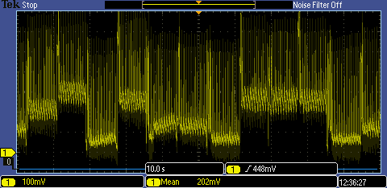

Abbildung 2: VCC bei 10 km/h, C2 = 47 µF

Es ist ersichtlich, dass die Spannung vor dem EM-Chip nicht konstant ist und sehr stark fluktuiert. Ein möglicher Grund könnte die niedrige Geschwindigkeit sein, denn bei der niedrigen Geschwindigkeit ist die Spannung des Harvesters mit einem Rippel versehen. Der Rippel verursacht ein Problem, da der EM-Chip versucht den Eingang zu regeln, dazu wird der Eingang nicht mehr belastet und die Open Loop Spannung gemessen. Der Zeitpunkt dieser Messung kann sehr kritisch sein, da wenn die Messung im der Spitze des Rippels geschieht misst der EM-Chip eine Spannung, welche sehr nah an der tatsächlichen Open Loop Spannung liegt. Findet die Messung im Minimum des Rippels statt, wird die Messung verfälscht, denn der Kondensator am Ausgang des Harvesters muss sich in kurzer Zeit auf die Open Loop Spannung laden, was in der kurzen Messperiode nicht möglich ist.

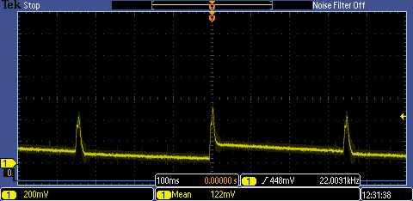

Abbildung 3: Detailaufnahme von VCC bei 10 km/h, C2 = 47 µF

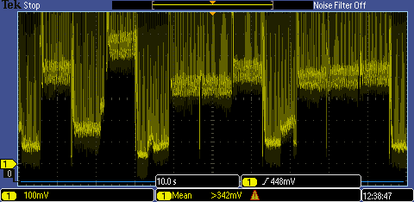

Abbildung 4: VCC bei 15 km/h, C2 = 47 µF

Die Spannung ist bei 15 km/h nicht stabiler, das bedeutet, dass der Rippel bei dieser Geschwindigkeit immer noch zu gross ist. Der Kondensator kann sich noch nicht vollständig aufladen, während der Messung der Open Loop Spannung.

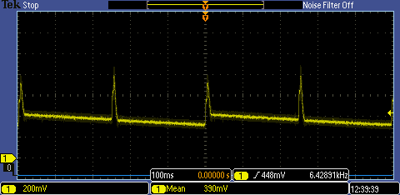

Abbildung 5: Detailaufnahme von VCC bei 15 km/h, C2 = 47 µF

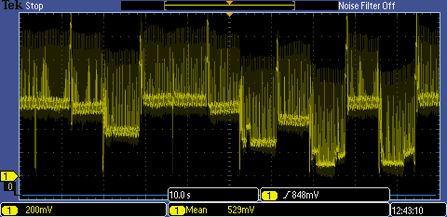

Abbildung 6: VCC bei 20 km/h, C2 = 47 µF

Die Spannung VCC ist bei 20 km/h nicht stabil.

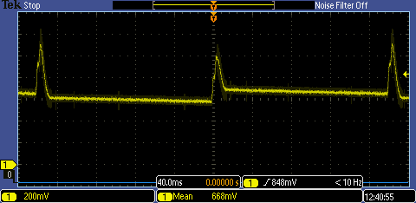

Abbildung 7: Detailaufnahme von VCC bei 20 km/h, C2 = 47 µF

Es gibt 2 Möglichkeiten, um das Problem zu lösen.

1. Die Kapazität des Kondensators am Ausgang des Harvesters (C2) verringern, damit die Open Loop Spannung schneller erreicht wird. Jedoch hat eine Verringerung des Kondensators auch eine höhere Rippelspannung zur Folge.
2. Die Kapazität des Kondensators am Ausgang des Harvesters (C2) erhöhen, damit die Rippelspannung verringert wird. Jedoch hat eine Erhöhung der Kapazität zur Folge, dass die Open Loop Spannung noch später erreicht wird.

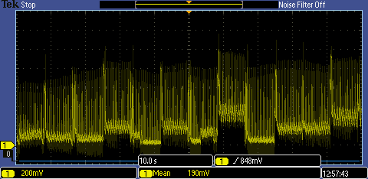

Abbildung 8: VCC bei 10 km/h, C2 = 22 µF

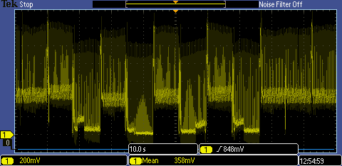

Abbildung 9: VCC bei 15 km/h, C2 = 22 µF

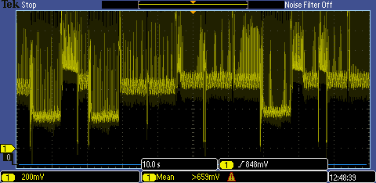

Abbildung 10: VCC bei 20 km/h, C2 = 22 µF

Die Spannung VCC ist, bei einer Kapazität von 22 µF des Kondensators C2, nicht viel stabiler. Es gibt einige Abschnitte, wo die Spannung auf einem Spannungslevel bleibt, doch es gibt immer noch Einbrüche in der Spannung.

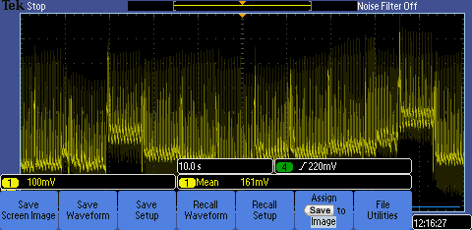

Abbildung 11: VCC bei 10 km/h, C2 = 100 µF

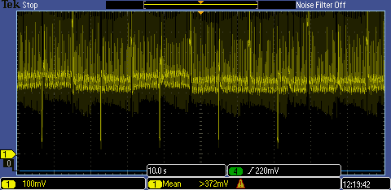

Abbildung 12: VCC bei 10 km/h, C2 = 100 µF

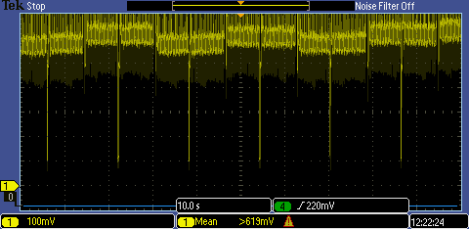

Abbildung 13: VCC bei 10 km/h, C2 = 100 µF

Die Spannung VCC ist, bei einer Kapazität von 100 µF des Kondensators C2, stabiler als bei einer Kapazität von 47 µF und 22 µF. Die Spannung ist bei einer Geschwindigkeit von 15 km/h bereits stabil. Ein Grund ist, dass der Rippel der Spannung am Ausgang des Harvesters geringer ist und die Regelung mehr gleiche Messungen erhält als bei einer Kapazität von 22 µF oder 47 µF. Die Messung der Open Loop Spannung des EM-Chips ist immer noch nicht richtig, da sich der 100 µF Kondensator langsamer auflädt als ein Kondensator mit einer niedrigeren Kapazität, jedoch liefert der 100 µF Kondensator eine konstantere Spannung am Eingang des EM-Chips und somit auf konstantere Messresultate, welche nicht die Open Loop Spannung darstellen, jedoch sind es immer die gleichen Resultate, was die Reglung besser verarbeiten kann.

## 4 Schlusswort

Die Spannung VCC ist sehr kritisch, da anhand von dieser Spannung der Eingang des EM-Chips geregelt wird, was die gewonnene Energie stark beeinflusst. Es ist sehr wichtig, dass die Spannung am Eingang des EM-Chips so stabil wie möglich gehalten wird, da die Open Loop Spannung hier gemessen wird. Mit einer Kapazität von 22 µF oder 47 µF bei C2 ist die Spannung am Eingang nicht konstant genug, als dass die Regelung gut funktionieren könnte. Erst eine Kapazität von 100 µF bei C2 ist die Spannung konstant genug, dass die Regelung gut funktionieren kann. Die Regelung erhält immer noch falsche Messwerte, das sich der Kondensator C2 nicht komplett aufladen kann während der Open Loop Messung, jedoch sind die Werte der Messung konstanter, was diese Regelung benötigt.

## 5 Inventar

KO: Tektronix MSO2024; Serie-Nr. C012115